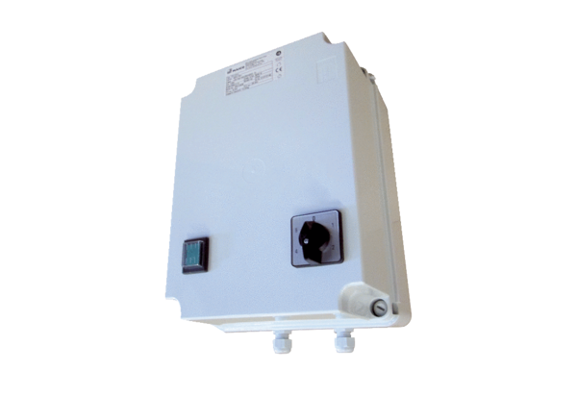Petostupanjski transformator TR 0,4-2Jedinica za pakiranje: 1 komAsortiman: C
Broj artikla: 0157.0147Proizvođač: MAICO

